Уважаемые папы и мамы!
Если Ваши дети Вам дороги, если Вы хотите видеть их счастливыми, помогите им сохранить свое здоровье. Постарайтесь сделать так, чтобы в Вашей семье занятия физкультурой и спортом и стали неотъемлемой частью совместного досуга.
- С раннего детства воспитывайте у своих детей привычку заниматься физкультурой и спортом!
- Уважайте спортивные интересы и пристрастия своего ребенка!
- Поддерживайте желание участвовать в спортивных мероприятиях класса и школы!
- Участвуйте в спортивных мероприятиях класса и школы, это способствует укреплению вашего авторитета в глазах собственного ребенка!
- Воспитывайте в своих детях уважение к людям, занимающимся спортом!
- Рассказывайте о своих спортивных достижениях в детстве и юности!
- Дарите своим детям спортивный инвентарь и снаряжение!
- Демонстрируйте свой пример занятий физкультурой и спортом!
- Совершайте со своим ребенком прогулки на свежем воздухе всей семьей, походы и экскурсии!
- Радуйтесь успехам в спорте своего ребенка и его друзей!
- На самом видном месте в доме помещайте награды за спортивные достижения своего ребенка!
- Поддерживайте своего ребенка в случае неудач, закаляйте его волю и характер!

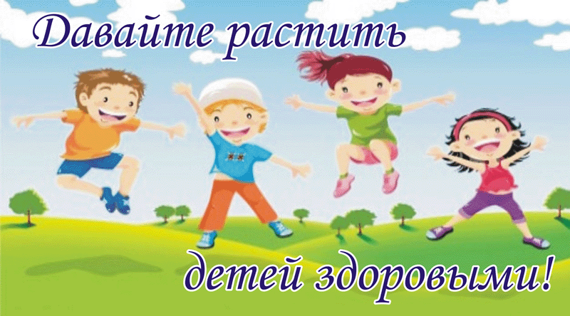
Рекомендации родителям по формированию здорового образа жизни у детей
Здоровье Вашего ребенка является важнейшей ценностью и наша общая задача – сохранить и укрепить его.
ПОМНИТЕ: пример родителей является определяющим при формировании привычек и образа жизни ребенка.
Растущий организм ребенка нуждается в особой заботе, поэтому детям необходимо соблюдать режим труда и отдыха.
Приучите Вашего ребенка самого заботиться о своем здоровье: выполнять гигиенические процедуры, проветривать помещение и т.д.
Контролируйте досуг вашего ребенка: просмотр телепередач, встречи с друзьями, прогулки на свежем воздухе.
Традиции здорового питания в семье – залог сохранения здоровья ребенка.
В формировании ответственного отношения ребенка к своему здоровью используйте пример авторитетных для него людей: известных актеров, музыкантов, спортсменов.
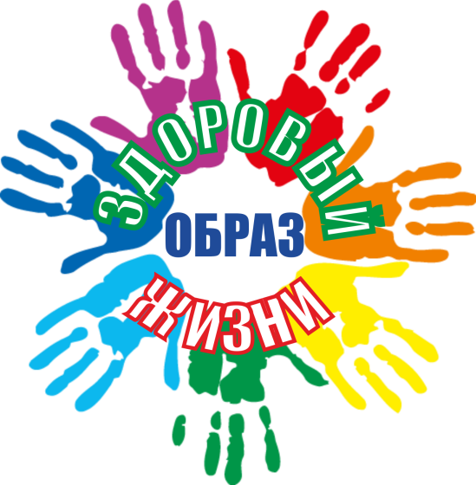
ПОМНИТЕ:
1.Новый день начинайте с улыбки и утренней разминки.
2. Соблюдайте режим дня.
3. Лучше умная книга, чем бесцельный просмотр телевизора.
4. Любите своего ребёнка - он ваш. Уважайте членов своей семьи, они – попутчики на вашем пути.
5. Обнимать ребёнка следует не менее 4 раз в день, а лучше 8 раз.
6. Не бывает плохих детей, бывают плохие поступки.
7. Положительное отношение к себе - основа психологического выживания.
8. Личный пример здорового образа жизни - лучше всякой морали.
9. Используйте естественные факторы закаливания - солнце, воздух и воду.
10. Помните: простая пища полезнее для здоровья, чем искусные яства.
11. Лучший вид отдыха - прогулка с семьей на свежем воздухе.
12. Лучшее развлечение для ребёнка - совместная игра с родителями.

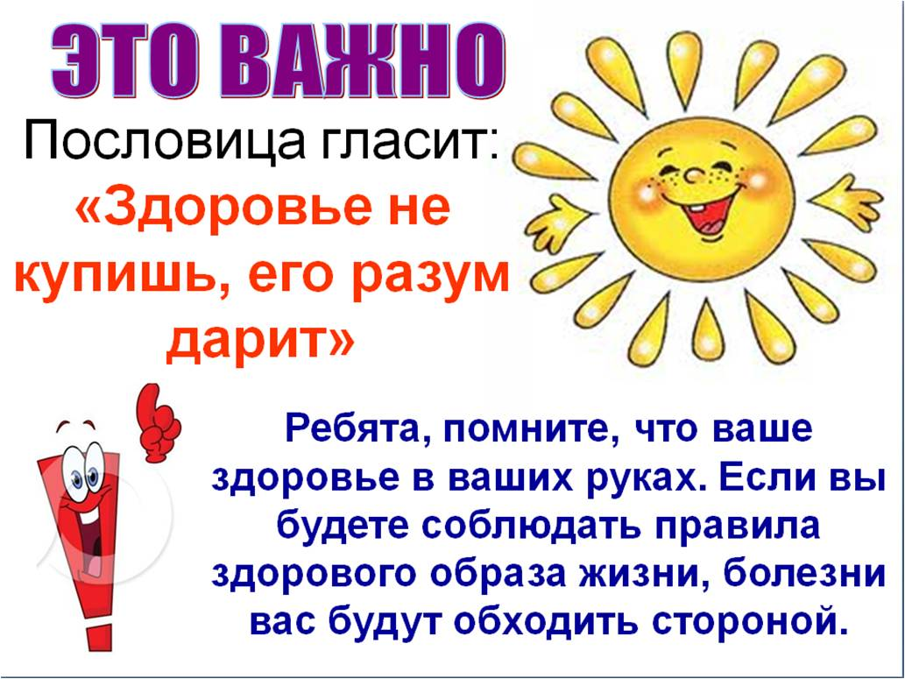

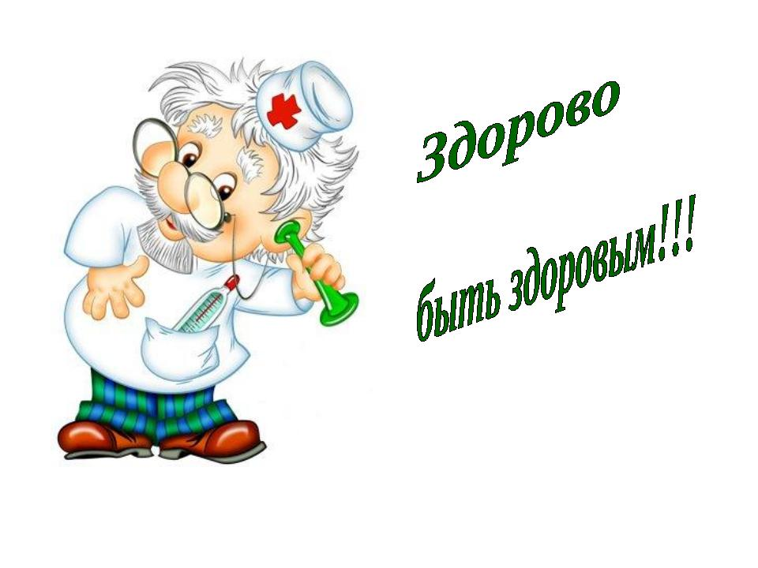
Муниципальное автономное дошкольное образовательное учреждение
«Детский сад № 14 «Юбилейный»

Памятка для родителей
по формированию привычки к здоровому образу жизни

